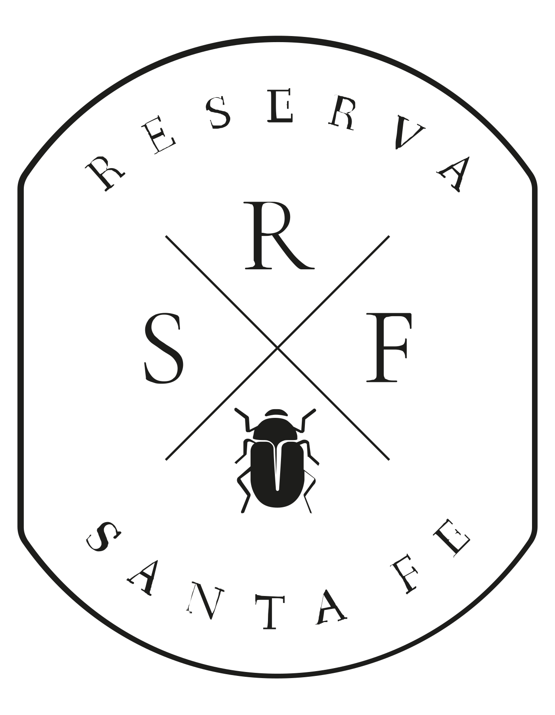

**Arquitectura enfocada al cambio climático: 3 soluciones en las viviendas para afrontar el clima extremo**

* *El clima extremo es una de las dos principales amenazas a las que se enfrentará el mundo en los próximos dos años, según el Informe sobre Riesgos Mundiales 2023 del Foro Económico Mundial, es por eso que ante este panorama los desarrolladores inmobiliarios deben pensar en nuevos enfoques.*

**Ciudad de México, 17 de junio de 2024**. México ha sufrido los estragos del cambio climático con temperaturas de calor extremas que han roto récords en Ciudad de México, Estado de México y otras regiones del país. De acuerdo con el Instituto de Ciencias de la Atmósfera y Cambio Climático (ICAyCC) de la UNAM, este problema se debe al Fenómeno meteorológico del Niño entre varios factores, así como a la urbanización.

Dicha institución académica pronosticó que todo el país sufriría más cambios extremos durante el año. A nivel global, el Informe sobre Riesgos Mundiales 2023 del Foro Económico Mundial advirtió que el clima extremo será una de las dos principales amenazas en los próximos dos años.

Según expertos, el sector inmobiliario debe proponer nuevos lineamientos que se adapten a esto. Ejemplo de ello es Reserva Santa Fe, un residencial en medio del bosque ubicado a 15 minutos de Santa Fe, el cual se encuentra en búsqueda de la certificación Living Community Challenge, distintivo que otorga el International Living Future Institute (ILFI), con el que los proyectos deben pasar por una rigurosa evaluación para ser considerados comunidades que aportan más de los recursos que se utilizan para su edificación.

Es por eso que, al ser pionero de movimientos como la construcción regenerativa, este residencial mexicano fundado por Armando Turrent es punta de lanza en el sector y presenta soluciones en las viviendas para afrontar el clima extremo.

**Arquitectura Bioclimática**

Según Iberdrola, esta tendencia apuesta por diseño de edificios basado en el clima local, con la idea de proporcionar confort térmico aprovechando fuentes ambientales.

En ese sentido, Reserva Santa Fe colaboró con el despacho de arquitectos HEMAA, quienes abrazaron el concepto empleando los principios de la arquitectura sustentable y desarrollando un diseño bioclimático con tecnologías de primera generación en la edificación de “Pabellón Madroño”, la primera construcción dentro de este proyecto, en búsqueda de la prestigiosa certificación Living Communty Challenge del ILFI.

Además, el desarrollo contará con viviendas que están construidas en medio del bosque en ubicaciones estratégicas para nivelar la temperatura y generar un ambiente de confort entre sus habitantes.

**Materiales sostenibles**

De acuerdo con el Foro Económico Mundial, los materiales con los que se construyen las viviendas influyen en la regulación de altas temperaturas, así como se convierten en un aliado para resistir desafíos de la naturaleza como inundaciones o tormentas.

Esto debe considerarse ya que existe materia prima que es nociva para el ecosistema, el suelo, el medio ambiente y las personas que trabajan en la construcción, así como las que habitan los residenciales. Por esta razón, organismos de prestigio como el ILFI, tienen una lista con los materiales que están prohibidos si se busca la certificación.

En este caso y como uno de los requisitos para su certificación, Reserva Santa Fe ha utilizado en su construcción, únicamente materiales permitidos por este Instituto, asegurando que puedan ser reciclados en su totalidad, los residuos que generen no sean tóxicos, y no dañen al medio ambiente o a los individuos.

**Cuidado del agua**

Ante las crecientes olas de calor, así como el problema de falta de agua que han enfrentado distintas ciudades en México, Reserva Santa Fe, construyó lagos, represas, y pozos de infiltración, para regresar al menos un 5% más de agua de lo que se utilizará en cada proceso, desde su construcción hasta la etapa final en donde sus habitantes podrán contar con este recurso.

“Nuestro gran diferenciador es el bosque y la sostenibilidad. Reserva Santa Fe está inmerso en el Eje Neovolcánico Transversal, además las personas que lo habiten tendrán la certeza de que, desde su construcción, hasta la generación de residuos que se generen cuando vivan aquí las familias, éstas estarán apegadas a reglas para conservar este ecosistema que será habitado”, expresó Turrent, fundador de Reserva Santa Fe.

Para saber más sobre este proyecto inmobiliario único en su tipo, agendar una cita y conocer todo aquello que considera Reserva Santa Fe, visita www.reservasantafe.com, llama al teléfono 55 5966 3533 o vía correo a [info@reservasantafe.com](mailto:info@reservasantafe.com)